WINREST LIGHT SPS 530
LIGAÇÃO A BALANÇA DIBAL G-310
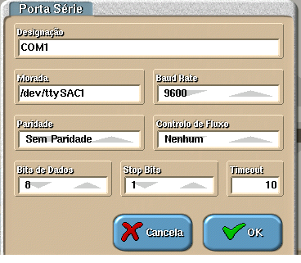

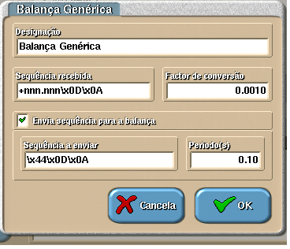

Confirmar todos os passos, sequencias, definições da porta, etc…
Na balança :

- ENTRAR NO MODO DE TESTES:

QUANDO A BALANÇA ESTIVER A FAZER A CONTAGEM PREMIR EM SIMULTANEO OS DOIS CANTOS INFERIORES DO TECLADO.

2. DE SEGUIDA PREMIR A TECLA NO DISPLAY APARECERÁ PARAM, CONFORME MOSTRA A IMAGEM. O PARAMETRO TEM DE SER 0. PRIMA PARA AVANÇAR PARA OS PROTOCOLOS.

DEPOIS DE TER SELECCIONADO OS PARAMETROS DE COMUNICAÇÃO, VAMOS VERIFICAR O PROTOCOLO QUE A BALANÇA ESTÁ A USAR, PARA FUNCIONAR COM O WINREST TEM DE SER O NUMERO 8, PRIMA PARA SAIR DAS CONFIGURAÇÕES.

ESQUEMA DO CABO :

2 – 2
3 – 3
5 – 5

